**TOPO-GUIDE « ESCALADE EN ISÈRE -Tome 1»**

**Nouvelle édition - Sortie septembre 2025**

**Souscription Club**

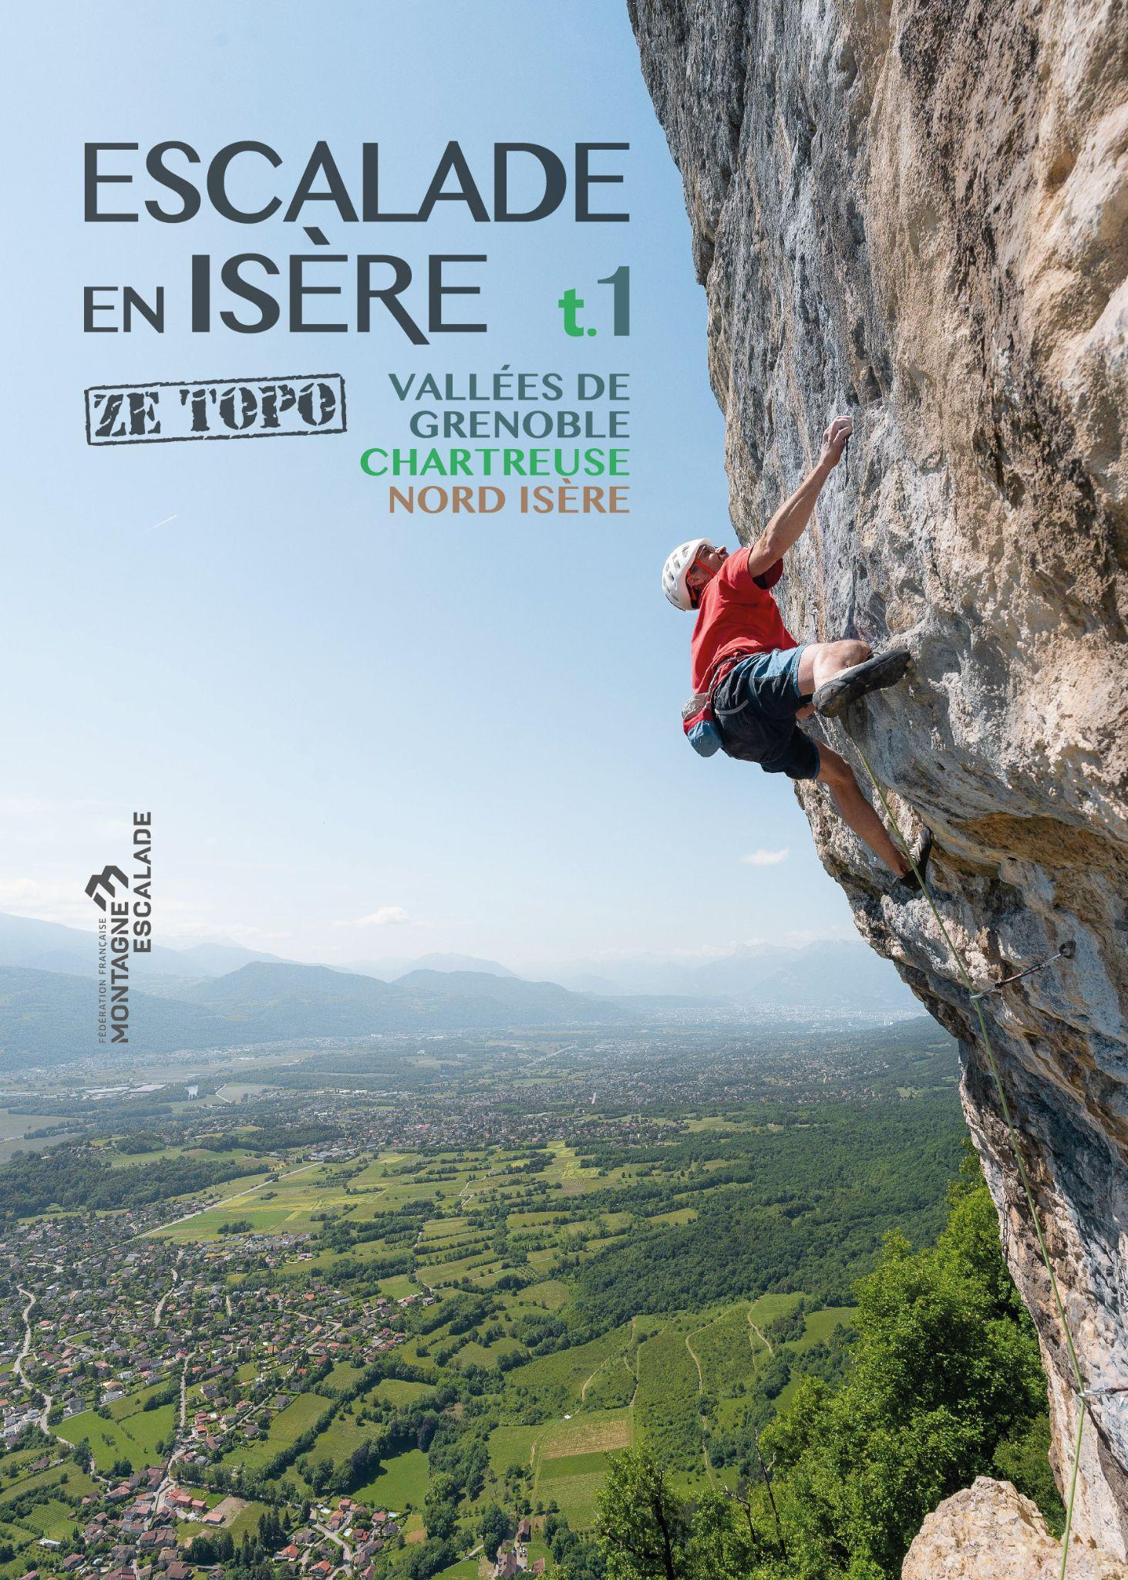

**L'édition 2019 de Ze Topo t1 étant épuisée, Le Comité Territorial Isère de la FFME a le plaisir de vous proposer en avant première la 4ème édition.**

**Comme vous le savez sans doute déjà, cette publication associative participe très largement à la valorisation, au développement et à l’entretien des sites naturels d’escalade en Isère par l’action quotidienne de la FFME et de ses bénévoles sur le terrain.**

**Cette édition concerne les Vallées de Grenoble - Chartreuse - Nord Isère**

**Le prix public sera de 30 €.**

**LA SOUSCRIPTION EST PROPOSÉE À 23 EUROS pour les clubs FFME  
(25€ pour les autres clubs)**

**Les topos réservés seront à récupérer directement au local du CT 38 FFME :**

***40 avenue Marcelin Berthelot 38100 GRENOBLE***

***(Pour un dépôt éventuel, nous consulter)***

**Un grand merci à vous !!!**

**Pour le comité du rédaction de « Ze Topo » 2025**

**Bruno Roux – président FFME – CT 38**

**TOPO-GUIDE « ESCALADE EN ISÈRE - Tome 1»**

**Nouvelle édition - Sortie Septembre 2025**

**Bulletin de souscription CLUB**

**A envoyer avant le 31 août 2025 à :**

**FFME 38 - Souscription Topo Isère**

**40 avenue Marcelin Berthelot - 38100 GRENOBLE**

**Ou par mail : info@ct38.ffme.fr**

**Je soussigné(e)  Mme  Mr : __ __ ________**

**Représentant le(la) : Club/CT/Ligue : _______________**

**Adresse : ____________________ ______________________________**

**Tel : ____________________**

**Mail (Pour vous informer de la livraison des topos) :___________________________**

**Commande_____ exemplaire(s) du topo « Escalade en Isère - tome 1» (Edition 2025)**

**□ Livraison au local du CT38FFME**

***Pour toute demande particulière, nous consulter.***

**Règlement : soit 23 (ou 25) € x _____ =__________ €**

**Chèque joint à l’ordre de « CT38FFME».  
Règlement possible par virement :(IBAN : FR76 1390 6000 4365 1083 2900 043 / BIC : AGRIFRPP839)**

***références à rappeler : SOUSCRIPTION TOPO + [nom du club]***

**Date et signature**